Дизайнерский аутлет Serravalle

Милан и Портофино
Милан по праву считается одной из мировых столиц моды. Недалеко от этого невероятно стильного города расположился дизайнерский аутлет Серравалле компании McArthurGlen. Модники со всего света слетаются сюда, чтобы порадовать себя потрясающим шопингом. Все люксовые дизайнерские бренды: Prada, Dolce & Gabbana, Roberto Cavalli, Salvatore Ferragamo, La Perla, Etro, Tommy Hilfiger и Pal Zileri, – продаются здесь со скидкой от 30% до 70%.
Аутлет находится в самом центре региона Пьемонт между Миланом и Генуей, всего в 50 минутах езды от Милана по трассе А7. Автобусы-шаттлы отходят ежедневно от миланского вокзала Foro Bonaparte, а также от станций в городках Novi-Ligure и Arquata-Scrivia.
Серравалле стоит посетить хотя бы ради традиционного архитектурного стиля Лигурии, в котором выполнен аутлет, а если прибавить к этому уютные бары, рестораны и детскую площадку, то вы поймете, что не заехать в этот рай шопинга, находясь поблизости, просто нельзя.

Для наших туристов мы предлагаем карту на скидку 10% в период с сентября по декабрь!

Бренды
http://www.mcarthurglen.com/it/serravalle-designer-outlet/en/the-brands/?p=-1&f=All&s=All

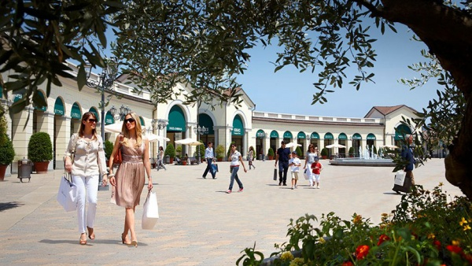

Часы работы
Открыт каждый день 10:00 – 20:00
31 Марта аутлет закрыт
1ое Апреля 10:00 – 21:00
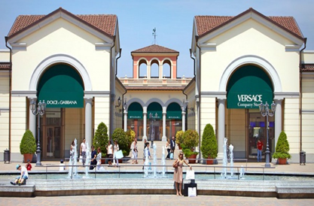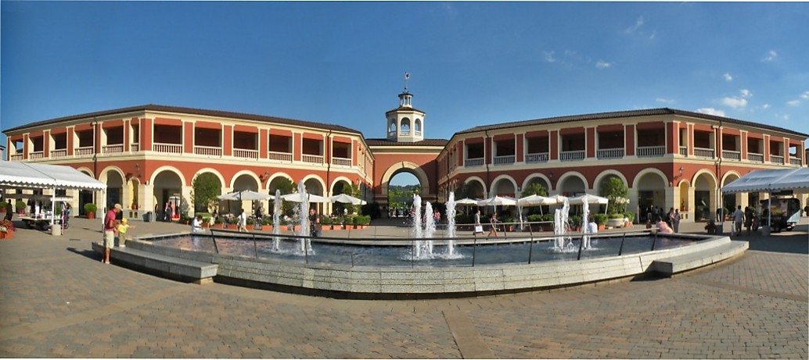

Как добраться
Аутлет находится между Пьемонтом, Лигурией и Ломбардией.

Самолетом

Из миланского аэропорта Linate на машине до нас можно доехать всего за час, из аэропорта Генуи – за 45 минут.

На машине
Из Милана и Генуи к нам идет трасса А7, съезд на Serravalle-Scrivia (AL), а также автострада А26/А7 со съездом на Novi-Ligure (AL).

По железной дороге
В Милане нужно сесть в поезд, идущий на Геную, и выйти на станции Arquata-Scrivia.
В Турине нужно сесть в поезд на Геную и выйти на станции Novi-Ligure.
От вокзала до аутлета можно добраться на такси или автобусом-шаттлом.

Автобус-шаттл
К вашим услугам удобные автобусы-шаттлы, идущие из Милана и Турина.

Из Милана автобусы-шаттлы до дизайнерского аутлета Серравалле ходят каждый день.
К аутлетУ
В 10 утра шаттл отходит из Милана, Foro Bonaparte (MM1 Cairoli-MM2 Lanza, рядом с Piazza Castello)
В 11.30 утра шаттл прибывает в дизайнерский аутлет Серравалле
В 13.30 шаттл отходит из Милана, Foro Bonaparte (MM1 Cairoli-MM2 Lanza, рядом с Piazza Castello)
В 15.00 шаттл прибывает в дизайнерский аутлет Серравалле
Из аутлета
В 17.00 шаттл отходит из дизайнерского аутлета Серравалле
В 19.00 шаттл отходит из дизайнерского аутлета Серравалле
Билет в обе стороны
Взрослые: 20 евро
Дети от 5 до 15 лет: 10 евро
Дети до 5 лет - бесплатно

ИНФОРМАЦИЯ И БРОНИРОВАНИЕ
Zani Viaggi Milano, тел. +39 02.867131, адрес в интернете www.zaniviaggi.it, адрес электронной почты shopping@zaniviaggi.it

Из Турина шаттл к дизайнерскому аутлету Серравалле ходит в первые выходные каждого месяца.
К аутлетУ
В 9 утра шаттл отходит из Турина, автостанция Corso Vittorio Emanuele 131
В 9.05 – остановка на Corso Vittorio Emanuele (угол с Via Sacchi)
В 9.20 шаттл отходит от вокзала Moncalieri - Viale Martiri
В 11.00 шаттл прибывает в дизайнерский аутлет Серравалле
Из аутлета
В 17.00 шаттл отходит из дизайнерского аутлета Серравалле
Билет в обе стороны
Взрослые: 15 евро
Дети от 5 до 15 лет: 10 евро
Дети до 5 лет - бесплатно

ИНФОРМАЦИЯ И БРОНИРОВАНИЕ
Бесплатный звонок по телефону (только из Италии): 800.210266, адрес в интернете www.autoservizinovarese.it

От железнодорожных вокзалов Arquata Scrivia и Novi Ligure шаттл к дизайнерскому аутлету Серравалле
Каждый день с 9.00 утра до 8.20 вечера.
За дополнительной информацией обращайтесь в Информационный центр дизайнерского аутлета Серравалле: +39 0143.609000

